重庆市大足区铁山中学人教版九年级物理《17. 2欧姆定律》教案

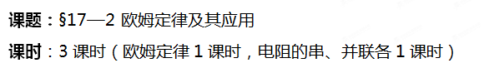
教学目标：
【知识和技能】
1.通过实验探究电压、电流和电阻的关系。理解欧姆定律，并能进行简单计算。
2.使学生同时使用电压表和电流表测量一段导体两端的电压和其中的电流。
3.会用滑动变阻器改变部分电路两端的电压。
【过程和方法】
使学生感悟用“控制变量”来研究物理问题的科学方法。
【情感、态度与价值观】
重视学生对物理规律的客观性、普遍性、科学性的认识。
重、难点：
利用实验探究出欧姆定律。
能利用欧姆定律进行计算和解释有关现象。
教学方法：
启发式
教学过程：
【旧课复习】
复习提问：
1.电阻一定时，导体中的电流与电压有什么关系？
2.电压一定时，导体中的电流与电阻有何关系？
【新课引入】[
电阻变化，电流变化；电压改变，电流改变。电流、电压、电阻之间有什么关系？
【新课讲解】
一、欧姆定律
1.得来：德国物理学家欧姆在19世纪 大量实验的基础上，归纳得出：
2.内容：导体中的电流，跟导体两端的电压成正比，跟导体的电阻成反比。
3.表达式： I=U/R
单位：U－电压－伏特（V）
I－ 电流－安培（A）
R－电阻－欧姆（Ω）
4.公式的应用：
1）同体性：I、R、U三个物理量是对同一个电阻或者同一段电路而言的。
2）同时性：I、R、U三个物理量必须的在同一时刻的同一个电阻上的三个物理量。
3）短路时，R=0,I很大，公式I=U/R无意义；断路时R很大，I=0
5.公式变换：U=IR 或 R=U/I
对变形式R=U/I，不能说成“导体的电阻与导体两端的电压成正比，与导体中的电流成反比”。
二、例题
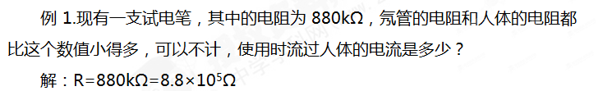
U=220V
I=U/R
=220V/8.8×10⁵Ω
=2.5×104A
答：流过人体的电流2.5×10⁴A。
例题2. 实验测得一个未知电阻两端的电压是4.8V，流过的电流是320mA，这个电阻的阻值是多少？
解： U=4.8V
I=320mA=0.32A
∵ I=U/R
∴ R=U/I
=4.8V/0.32A[来源:学科网ZXXK]
=15Ω
答：
本题可以用作测电阻的一种方法——伏安法，也就是用电压表测出导体两端的电压值，用电流表测出通过导体中的电流，然后根据公式I=U/R变形公式R=U/I就可以求出电阻值。
作业：P₂₉ 1 2 3
第二课时
三、串联电阻的作用：
例3.灯泡L1正常发光时，两端的电压为24v,通过灯泡的电流为0.5A,则该灯泡的电阻为多少？若把它接入36V的电路中，使灯泡正常发光，则应串联一个多大的电阻？
解： U₁=24V. U=36V
I₁=0.5A
∵ I=U/R
∴ R₁=U/I=24V/0.5A=48Ω
∵ R₁与R₂串联
∴ I₂=I₁=0.5A
U₂=U-U1=36V-24V=12V
∴ R₂=U₂/I₂=12V/0.5A
1.由上题可知：串联电阻起分压作用。
2.串联分压原理：

I₂=I₁
U₁/R₁=U₂/R₂ U₁/U₂=R₁/R₂
I=U/R[来源:Zxxk.Com]
R₁是R₂的几倍，串联时R₁两端的电压就是R₂两端电压的几倍。
3．串联电路的电阻特点：
U=U₁+U₂+…+Un
IR=I₁R₁+I₂R₂+…+InRn
I=U/R R =R₁+R₂+…+Rn
I=I₁=I₂=…=In
即：串联电路的总电阻等于各串联电阻之和。其实质串联电阻相当于增加了导线的长度。串联电阻的等效电阻：
推论：1）串联电路的总电阻大于任何一个电阻。
2）n个相同的电阻R串联，总电阻R_{总}=nR
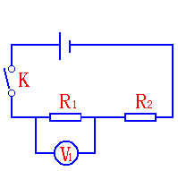
思考与练习：在下电路中，已知R₁=6Ω，R₂=10Ω，当开关闭合时，V₁的示数为3V，求电源电压和电路中的电流大小。

四、并联电阻的作用
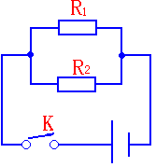
例4．在下电路中，已知电源电压为10V，R₁=5Ω，R₂=8Ω，求电路中干路以及各支路的电流分别为多少？
解： R₁=5Ω，R₂=8Ω
U=10V
∵R₁、R₂并联
∴U₁=U₂=U=10V
又∵I=U/R
∴I₁=U₁/R₁=10V/5Ω=2A
I₂=U₂/R₂=10V/8Ω=1.25A
I=I₁+I₂=2A+1.25A=3.25A
1．引导学生分析得出：并联电阻起分流的作用
2．并联分流原理：
U₁=U₂
I₁R₁=I₂R₂ R₁/R₂ = I₂/I₁
I=U/R
即：R₁是R₂的几倍，并联时R₁中的电流就是R₂中的电流的几分之一。
3．并联电路的电阻特点：[来源:学,科,网Z,X,X,K]

I=I₁+I₂+…+In
U/R=U₁/R₁+U₂/R₂+…+Un/Rn
I=U/R
U=U₁=U₂=…=Un
1/ R=1/R₁+1/R₂+…+1/Rn
即：并联电路的总电阻的倒数等于各之路电阻倒数之和。其实质并联电阻相当于增加了导线的横截面积。并联电阻的等效电阻。
推论：1)并联电路的总电阻比任何一个电阻都小。
2）、两个电阻R₁R₂并联，则总电阻R=R₁R₂/（R₁+R₂）
3)、n个相同的电阻R并联，则总电阻R_{总}=R/n
【小 结】
根据板书，总结本节内容，明确重、难点。
【作业布置】[来源:学科网]
P₇₉ 1.2.3.4
【教学后记】：1、重点是公式的应用，由于第一次学计算题，要强调格式、过程，让学生知道物理计算题的要求，教师示范要清晰。
2、在理解定律的基础上，让学生多练习。

